
МИНИСТЕРСТВО НАУКИ И ВЫСШЕГО ОБРАЗОВАНИЯ РОССИЙСКОЙ ФЕДЕРАЦИИ
Федеральное государственное бюджетное образовательное учреждение высшего образования
"МИРЭА - Российский технологический университет"

РТУ МИРЭА
Институт искусственного интеллекта (ИИ)
Кафедра промышленной информатики

ОТЧЕТ
ПО ПРАКТИЧЕСКОЙ РАБОТЕ №2
по дисциплине
«Вычислительные системы реального времени»

Тема: структура файловой системы. команды для работы с файлами.
Выполнил студент группы КВБО-03-23 | Мезенцев Е.А.
Принял ст. преподаватель кафедры ПИ | Зорина Н.В.

Практические работы выполнены | « » 2025г.
«Зачтено» | « » 2025 г.

Москва 2025

Теоретическое введение
  - Команды для работы с файловой системой

Работа производилась на версии zshell
cd
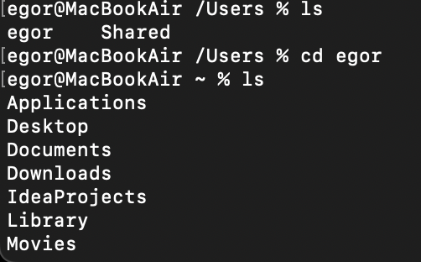
Позволяет сменить текущий каталог (cd – change directory)
cd / – перемещает в начальный каталог всего древа
cd .. – возвращает в родительский каталог

pwd
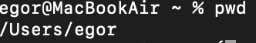
Показывает ваше местоположение в файловой системе. (pwd – print working directory)

ls (list contents of directory)
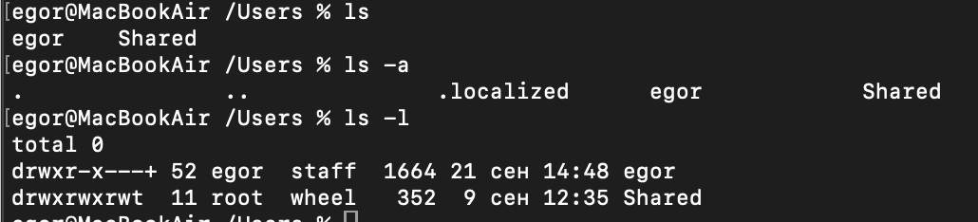
Выводит информацию о файлах или содержимое из текущего каталога.
-а вывести все записи
-l вывести данные в длинном формате
-i вывести индексный номер
-d вывести информацию о каталоге, но не его содержимое заменить символы в имени, которые не могут быть напечатаны, символом "?"
-х вывести столбцами
-F вывести тип файла
touch
Создает файл в текущем каталоге
open
Открывает файл
wс (word count)
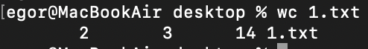
Выводит число символов, слов и строк в указанном файле(файлах). Если имя не указано, то wc считывает данные из стандартного ввода (с клавиатуры).
Опции команды:
-с вывести только число символов -w вывести только число слов
-l вывести только число строк
cat (concatenate)
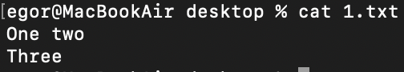
Выводит на стандартный вывод содержимое указанных файлов. Если имя не указано, то cat считывает данные с клавиатуры.
tail
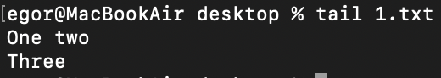
Выводит стандартный вывод последние 10 строк указанного файла.

nl (number lines)
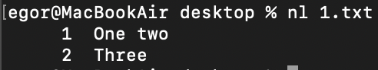
Выводит содержимое указанных файлов, пронумерованное построчно. Если отсутствуют имена, то nl читает с клавиатуры.

Для поиска в текстовых массивах используется синтаксис регулярных выражений
grep (global regular expression print)
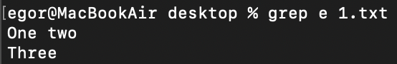
Команда grep просматривает указанные файлы по всем строкам, которые содержат данные, соответствующие шаблону и выводит найденные строки. Если имя отсутствует, grep читает с клавиатуры.
Опции (часть команды):
-с выводить только число подходящих строк(соответствующих заданному шаблону поиска)
-v отображает все строки НЕ соответствующие шаблону
-i не различать прописные и строчные буквы
-l выводить только имена файлов, которые содержат подходящие строки,выводить со строки n выводить последние n строк tail не заканчивается, после того как были выведены строки, а
-n выводить строки с номером строки.
Регулярные выражения для поиска в строке
Метасимволы:
“.” означает "любой символ".
“*” любое количество повторений (0 и больше) предшествующего символа.
“^” (крышка): якорный символ привязка к началу строки
“$” (знак доллара): якорный символ привязка к конецу строки
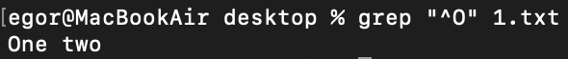
find
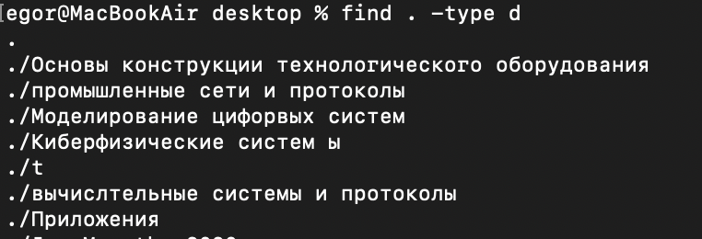
find начальный_каталог [критерий(и)_поиска] [действие(я)]
Команда find просматривает, начиная с указанного каталога, все элементы, соответствующие критериям поиска, и затем выполняет указанное действие.
Команда для определения размера файла или директории
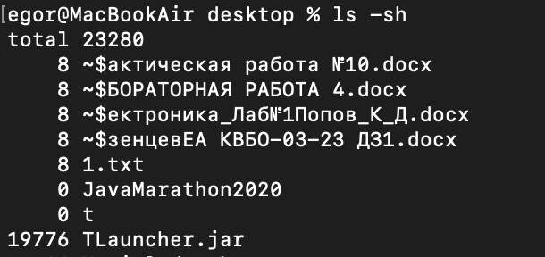
-s - выводит размеры файлов;
-h - конвертирует размер файлов в формат, удобный для чтения человеком.
du (disk usage)
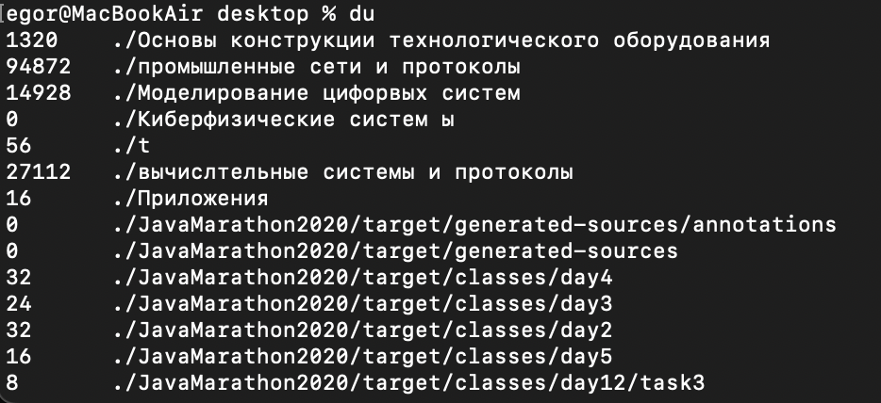
Вводит размер областей жесткого диска, занятых указанным файлом, или всех файлов указанного каталога и всех каталогов ниже указанного.
-s выдает общее потребление места, которое занимает файл или поддерево.
-d - уровень вложенности;
-h -размер файлов в человеко-понятном виде.
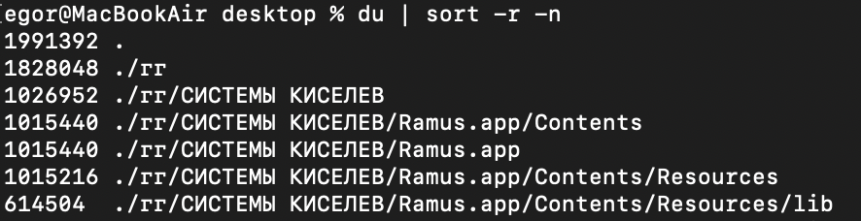
Данная команда выводит отсортированный список областей жесткого диск начиная с самого большего
  - Внутренняя структура файловой системы
mount | grep "^/dev"
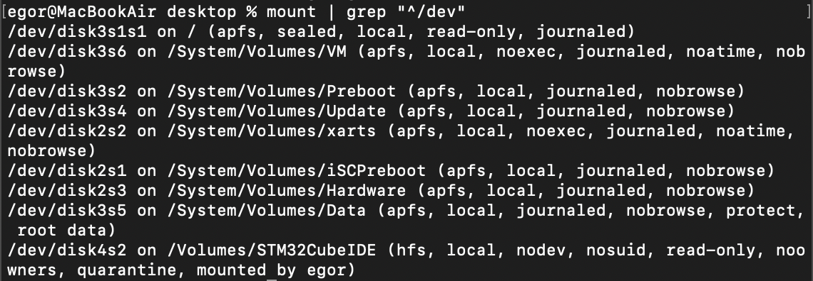
Где:
- disk1-4 – это виртуальное представления физического диска (контейнеры)
- s1-4 – разделы на этих дисках
- s5+ - дополнительные разделы
- Apple File System (APFS) — файловая система, разработанная корпорацией Apple для замены ранее использовавшейся HPF+
- Veritas-отказоустойчивая файловая система с транзакционным механизмом операций;
- ufs - файловая система, используемая по умолчанию в UNIX System V Release 4, которая ведет происхождение от файловой системы SunOS, которая в свою очередь, происходит от файловой системы Berkeley Fast File System (FFS);

df
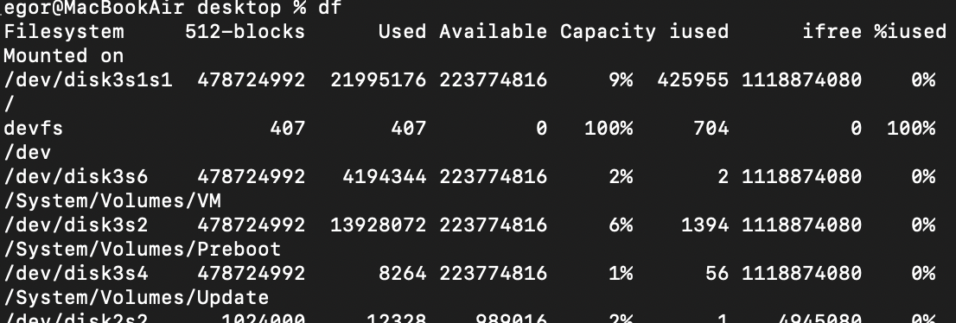
Выводит информацию о файловых системах.
Опции (часть команды):
-k подробная информация о степени загруженности диска
-t выводится количество свободных и всех имеющихся в распоряжении блоков и файлов

Список индексов
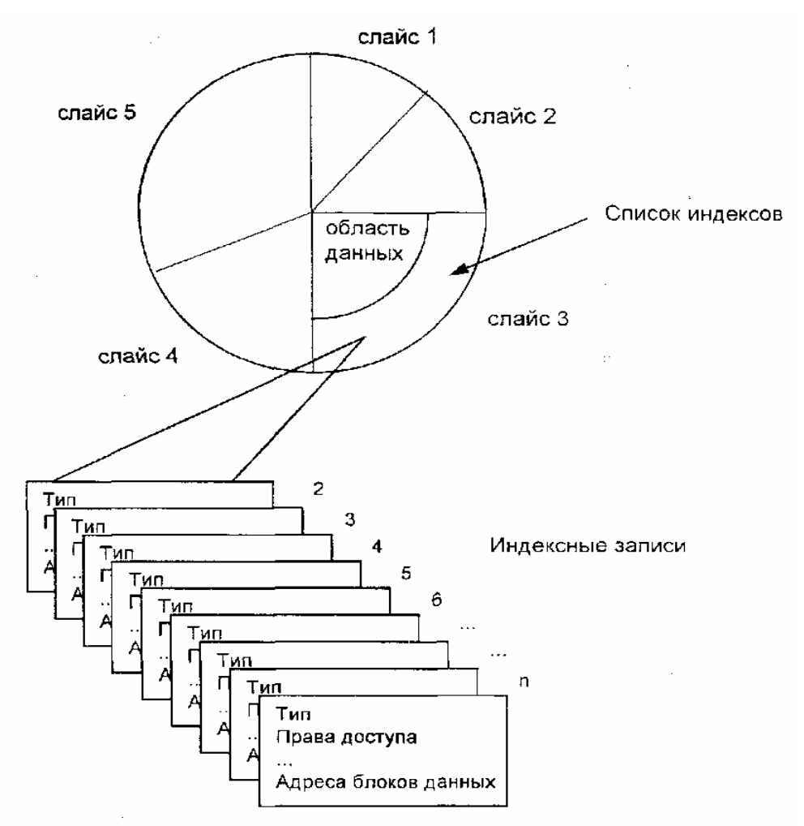
Схема разделения дисков / список индексов
Индексный дескриптор
Каждый элемент файловой системы имеет однозначный идентифицирующий номер - индексный номер. Количество индексных дескрипторов, которые можно использовать в файловой системе зависит от объема диска.
Номера перед названиями файлов это и есть индексные дескрипторы.
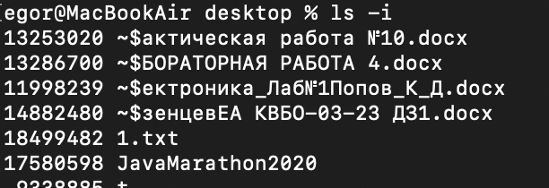
  - Содержимое стандартных каталогов Линукс/Юникс систем
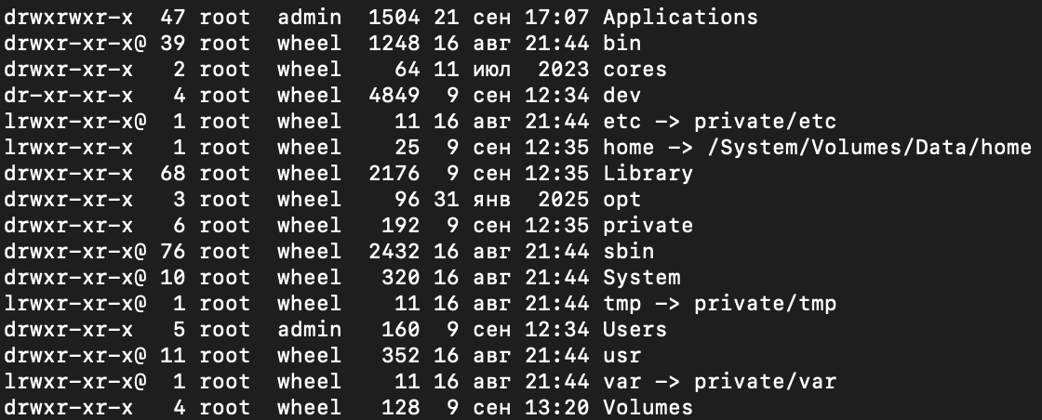
/bin
Основные команды для всех пользователей (ls, cp, cat). Должны быть доступны до монтирования других разделов.
/sbin
Системные утилиты для администрирования (только для root).
/boot
Файлы загрузчика и ядра ОС.
/etc
Конфигурационные файлы системы и программ.
/dev
Файлы устройств, через которые система взаимодействует с жесткими дисками, клавиатурой и т.д.
/home
Домашние каталоги пользователей. Каждый пользователь имеет здесь свою папку.
/lib
Системные библиотеки, необходимые для работы программ.
/media
Точка автоматического монтирования съёмных носителей (флешки, диски).
/mnt
Временная точка монтирования для файловых систем (использовалось раньше, сейчас в основном для временных целей).
/opt
Дополнительное программное обеспечение (сторонние приложения).
/proc
Виртуальная файловая система с информацией о процессах и ядре.
/root
Домашняя папка суперпользователя (root).
/tmp
Временные файлы (очищаются после перезагрузки).
/usr
Статичные данные пользовательских приложений (только для чтения).
/var
Изменяемые данные (логи, кэши, буферы).

Команды для работы с файлами
Команда sort используется для сортировки файла по возрастанию в алфавитном порядке.
Команда diff позволяет сравнить файлы, чтобы найти отличия.

